Отчет по 5 этапу проекта

Дисциплина: операционные системы

Шмаков Максим Павлович

Содержание

# Задание

Сделать записи для персональных проектов. Сделать пост по прошедшей неделе. Добавить пост на тему “Языки научного программирования”.

# Выполнение лабораторной работы

Сделать записи для персональных проектов.

Захожу в work/blog/content/project и переименовываю папку на название моего проекта. (рис. [-@fig:001]) (рис. [-@fig:002])

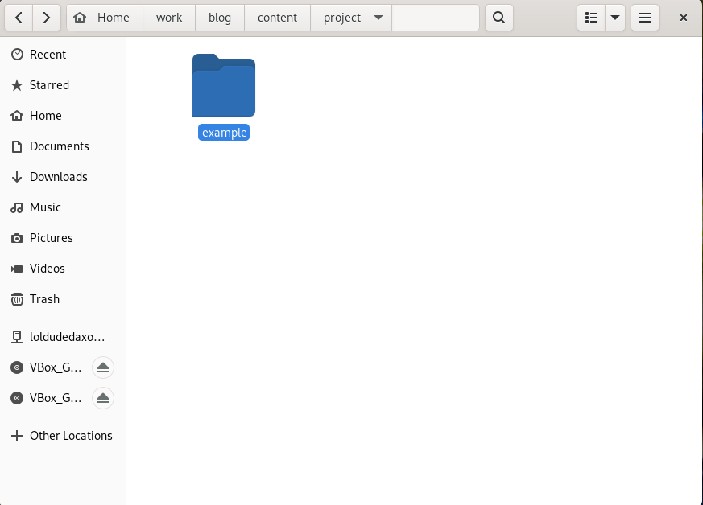

рис. 1

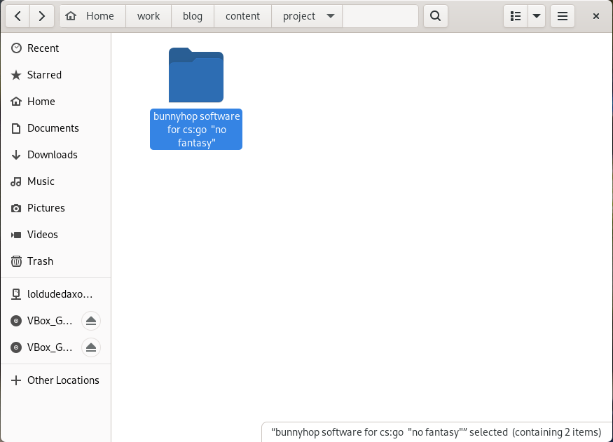

рис. 2

Захожу в папку, меняю картинку и редактирую файл index.md, где я написал про свой проект. (рис. [-@fig:003]) (рис. [-@fig:004])

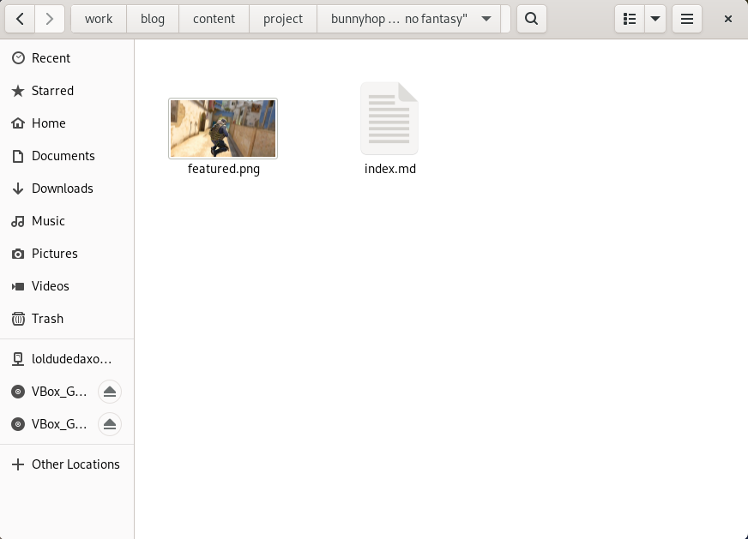

рис. 3

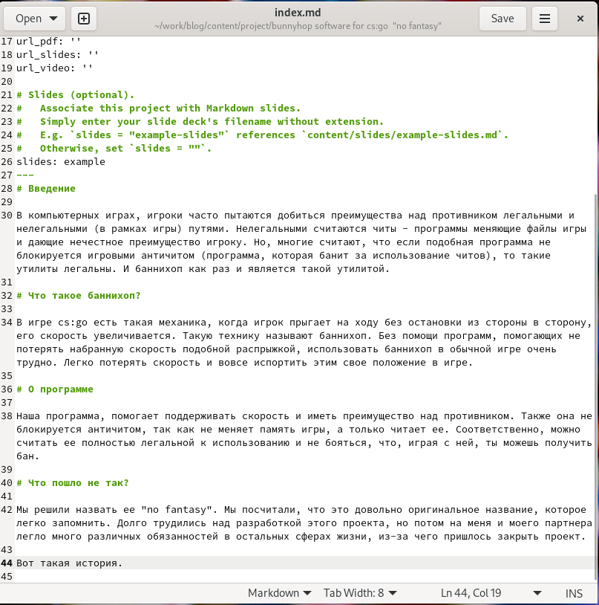

рис. 4

Сделать пост по прошедшей неделе. Добавить пост на тему “Языки научного программирования”.

Тут уже знакомый процесс.

Захожу в work/blog/content/post, создаю 2 новых папки с постами, меняю картинки и редактирую файлы index.md. (рис. [-@fig:005]) (рис. [-@fig:006])

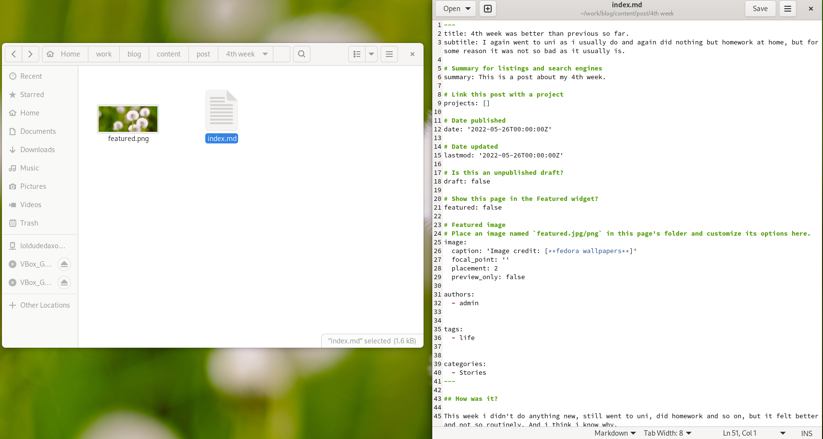

рис. 5

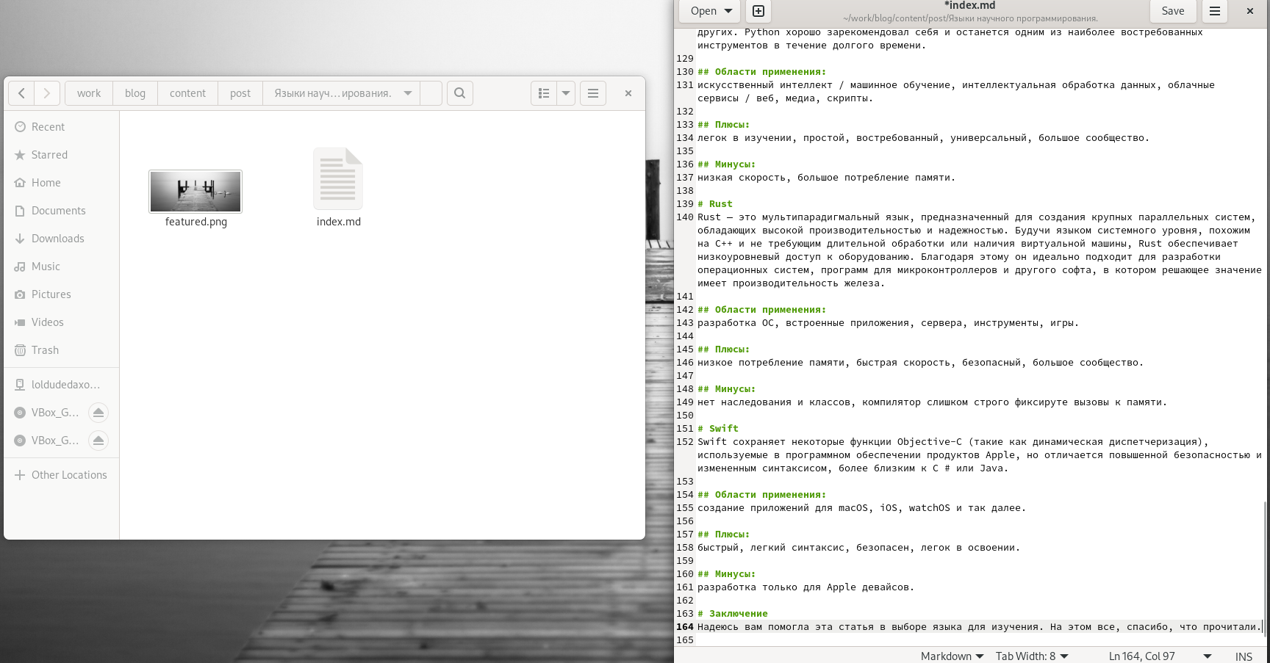

рис. 6

Строю сайт и выгружаю все файлы в репозиторий. (рис. [-@fig:007]) (рис. [-@fig:008])

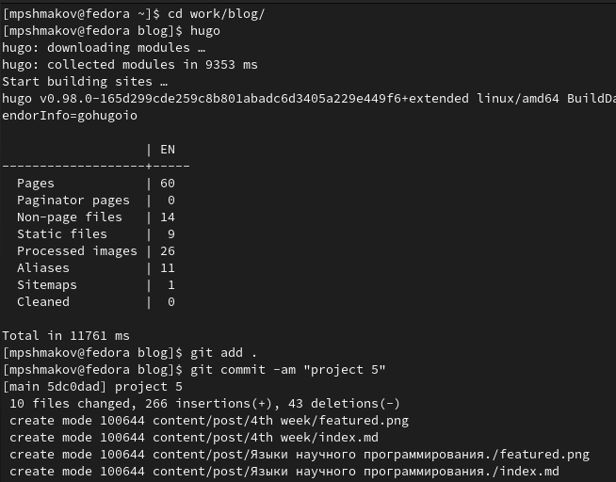

рис. 7

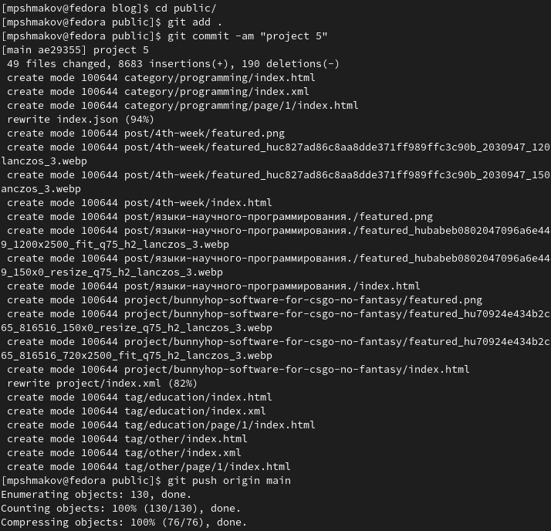

рис. 8

Таким в итоге получился сайт. (рис. [-@fig:009]) (рис. [-@fig:010]) (рис. [-@fig:011])

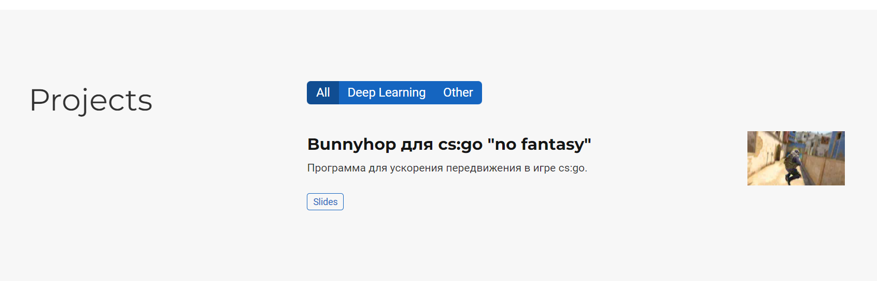

рис. 9

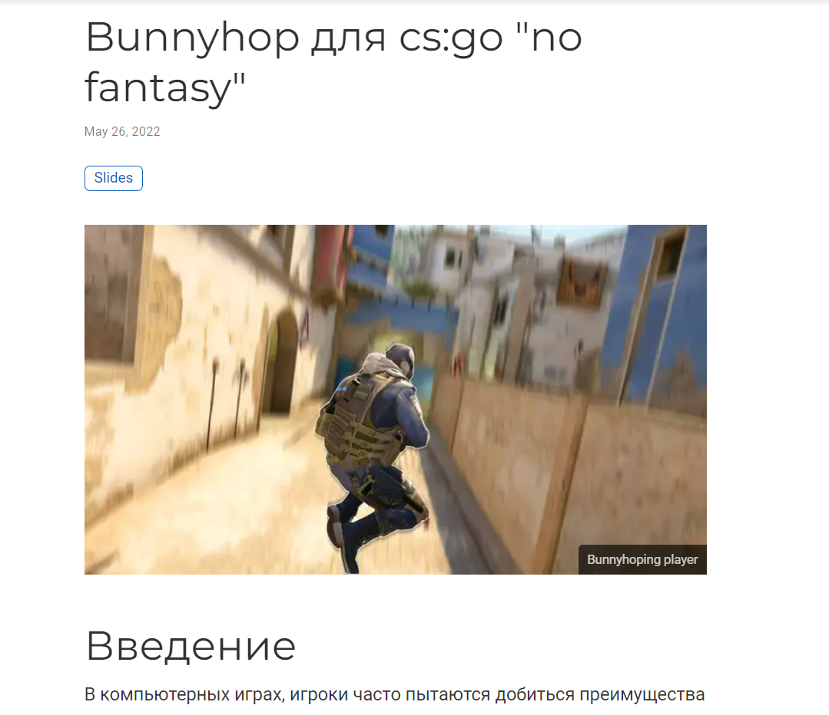

рис. 10



рис. 11

# Выводы

В ходе работы я выложил информацию о своем проекте на сайт и 2 новых поста.